**Симетрала угла**

Угао је осносиметрична фигура. Има једну осу симетрије. То је права која садржи теме уга и дели угао на два једнака (подударна) угла.

Оса симетрије угла је симетрала угла.



Да бисмо закључили како конструисати симетралу угла уочићемо тетиву АB на слици.

Пошто је тетива дуж, а научили смо конструкцију симетрале дужи, конструкција симетрале угла се врши тако што конструишемо симетралу одговарајуће тетиве, с тим што нам лукови који се пресецају нису потребни са обе стране тетиве, јер једну тачку симетрале угла већ имамо. То је теме угла.

Такође, није потребно цртати ни тетиву јер су нам за конструкцију њене симетрале потребне само њене крајње тачке, а то су тачке пресека лука угла и његових кракова.

На следећој слици је приказано како конструишемо симетралу угла. Најпре

опишемо шестаром одговарајући лук угла. Затим конструишемо симетралу тетиве која одговара том луку. Довољни су лукови само са једне стране.

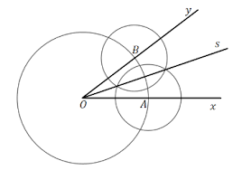

Није потребно цртати целе кружнице, довољан је само мањи кружни лук.

Као што смо и симетралу дужи делили на више делова (4, 8, ...) тако и задати угао можемо поделити .

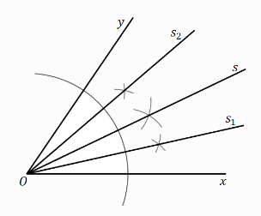

Ово својство нам управо помаже и за конструкцију појединих углова. Нпр, угао од 22°30' конструишемо тако што прво конструишемо угао од 90° (две нормалне праве). Симетралом угла од 90° степени добијамо два угла од 45°, а симетралом угла од 45°- два угла од 22°30'.

Симетрала опруженог угла (180°) дели угао на два права угла (90°).

**Закључак:**

Симетрала угла дели угао на два једнака угла.

Свака тачка симетрале угла једнако је удаљена од кракова угла.

*Додатак:*

Центар уписане кружнице у троугао налази се у пресеку симетрала углова троугла (довољне су симетрале два угла).

Погледати и видео као додатно објашњење:

<https://www.youtube.com/watch?v=RhBOO-9ZJdQ>

Домаћи задатак: Задаци из збирке: 983, 984, 991, 998 и 999. задатак.